EL NIÑO/OSCILACIÓN DEL SUR (ENSO, por sus siglas en inglés)
DISCUSIÓN DIAGNÓSTICA

emitida por el

CENTRO DE PREDICCIONES CLIMÁTICAS/NCEP/NWS y el Instituto Internacional de Investigación para el Clima y la Sociedad
Traducción cortesía del: NWS-WFO SAN JUAN, PUERTO RICO
13 de febrero de 2020

Estatus del Sistema de alerta del ENSO: No Activo

Sinopsis: ENSO-neutral es favorecido durante la primavera del hemisferio norte 2020 (~60% de probabilidad), continuando hasta el verano del 2020 (~50% de probabilidad).

Durante el mes de enero de 2020, temperaturas de la superficie del mar (SSTs, por sus siglas en inglés) por encima del promedio fueron evidentes a través del Océano Pacifico ecuatorial (Fig. 1). Los índices más recientes del Niño-3.4 y Niño-3 estuvieron cerca del promedio (+0.2°C to 0.0°C), mientras que los índices del Niño-4 y Niño-1+2 estuvieron más cálidos con +1.2ºC y +0.8ºC, respectivamente (Fig. 2). Después de disminuir a principios y mediados de enero, las anomalías positivas de la temperatura subsuperficial ecuatorial (promediados a través de 180°-100°W) aumentaron ligeramente a finales del mes (Fig. 3). Las temperaturas se mantuvieron por encima del promedio en la mayor parte del océano subsuperficial, alcanzando una profundidad de ~150 metros en el Pacífico central (Fig. 4). Durante el mes, las anomalías de los vientos del oeste persistieron sobe el Océano Pacífico ecuatorial occidental, mientras que los vientos en los niveles altos de la atmosfera estuvieron mayormente del oeste sobre el Pacífico ecuatorial este-central y oriental. La convección tropical permaneció suprimida sobre Indonesia y aumento cerca de la Línea de Cambio de Fecha (Fig. 5). En general, el sistema combinado oceánico y atmosférico se mantuvo consistente con el ENSO-neutral.
La mayoría de los modelos en el IRI/CPC (Fig. 6) continúan favoreciendo principalmente condiciones de ENSO-neutral (índice Niño-3.4 entre -0.5ºC y +0.5ºC) durante el verano del hemisferio norte. El consenso de los pronósticos predice que el índice del Niño-3.4 estará en o ligeramente por encima de +0.5ºC para la temporada de enero a marzo de 2020, pero luego favorece ligeramente a ENSO-neutral para la temporada de febrero a abril de 2020. Aunque se espera que las temperaturas oceánicas se mantengan elevadas a corto plazo, particularmente en el Océano Pacifico ecuatorial occidental y central, la mayoría de los modelos predicen una disminución gradual de las anomalías de las SSTs del Niño-3.4 en la primavera y el verano. En resumen, se favorece ENSO-neutral durante la primavera del 2020 del hemisferio norte (60% de probabilidad), continuando hasta el verano 2020 (~50% de probabilidad; oprimir Consenso del Pronóstico de CPC/IRI para la probabilidad de cada resultado en periodos de 3-meses).
Esta discusión es un esfuerzo consolidado de la Administración Nacional Oceánica y Atmosférica (NOAA por sus siglas en inglés), el Servicio Nacional de Meteorología de NOAA y sus instituciones afiliadas. Las condiciones oceánicas y atmosféricas son actualizadas semanalmente en la página de Internet del Centro de Predicciones Climáticas (Condiciones actuales de El Niño/La Niña y La Discusión de Expertos). Los pronósticos son actualizados mensualmente en la sección Foro de Pronóstico del Boletín de Diagnóstico Climático del Centro de Predicciones Climáticas (CPC, por sus siglas en inglés). Perspectivas y análisis adicionales están disponibles en el blog del ENSO. La próxima Discusión Diagnóstica del ENSO está programada para el 12 de marzo de 2020. Para recibir una notificación por e-mail al momento en que la Discusión Diagnóstica del ENSO mensual esté disponible, favor enviar un mensaje a: ncep.list.enso-update@noaa.gov.

Centro de Predicciones Climáticas
Centros Nacionales de Predicción Ambiental
NOAA / Servicio Nacional de Meteorología
College Park, MD 20740

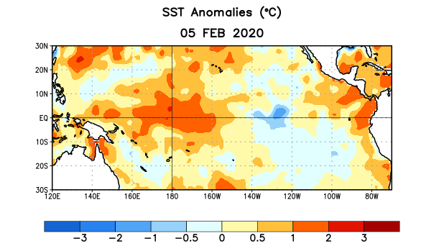
Figura 1. Anomalías (°C) promedio de la temperatura de la superficie del océano (SST, por sus siglas en inglés) para la semana centrada el 5 de febrero de 2020. Las anomalías son calculadas utilizando como referencia los periodos promedio semanales de 1981-2010.

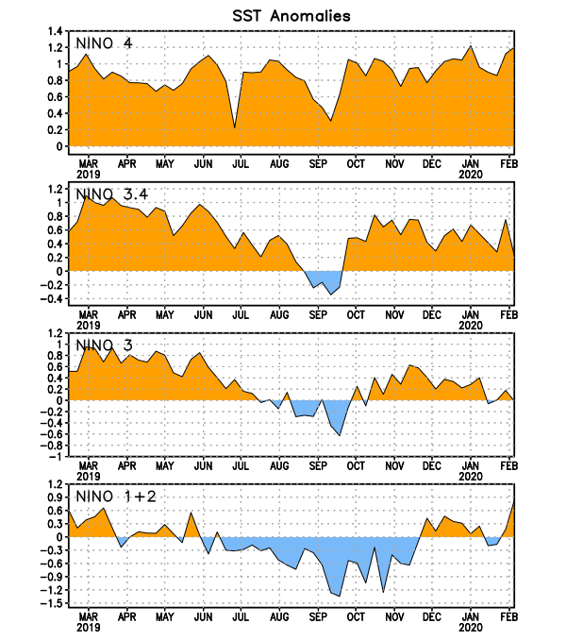
Figura 2. Series de Tiempo de las anomalías (en °C) de temperaturas de la superficie del océano (SST) en un área promediada en las regiones de El Niño [Niño-1+2 (0°-10°S, 90°W-80°W), Niño 3 (5°N-5°S, 150°W-90°W), Niño-3.4 (5°N-5°S, 170°W-120°W), Niño-4 (150°W-160°E y 5°N-5°S)]. Las anomalías de SST son variaciones de los promedios semanales del período base de 1981-2010.

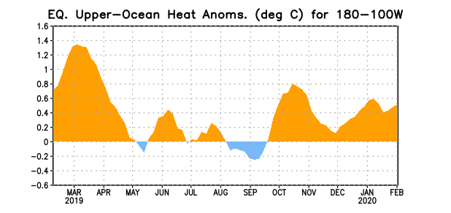
Figura 3. Anomalías del contenido calórico (en °C) en un área promediada del Pacífico ecuatorial (5°N-5°S, 180°-100°W). Las anomalías en el contenido calórico son calculadas como las desviaciones de los penta-promedios del período base de 1981-2010.

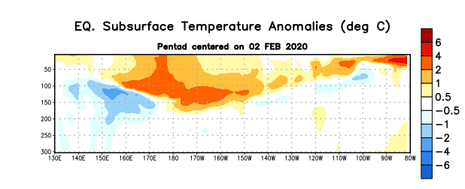
Figura 4: Anomalías de la temperatura (en °C) en un transecto de profundidad-longitudinal (0-300m) en la parte superior del Océano Pacífico ecuatorial, centradas en la semana del 2 de febrero de 2020. Las anomalías son variaciones a partir de los penta-promedios durante el periodo base de 1981-2010.

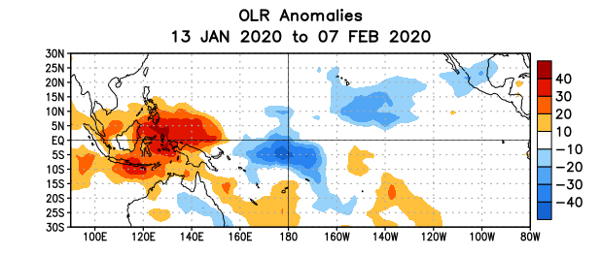

Figura 5. Anomalías del promedio de la radiación de onda larga emitida (OLR, por sus siglas en inglés) (W/m²) durante el período del 13 de enero – 7 de febrero de 2020. Las anomalías de OLR se calculan como desviaciones de los penta-promedios del período base de 1981-2010.

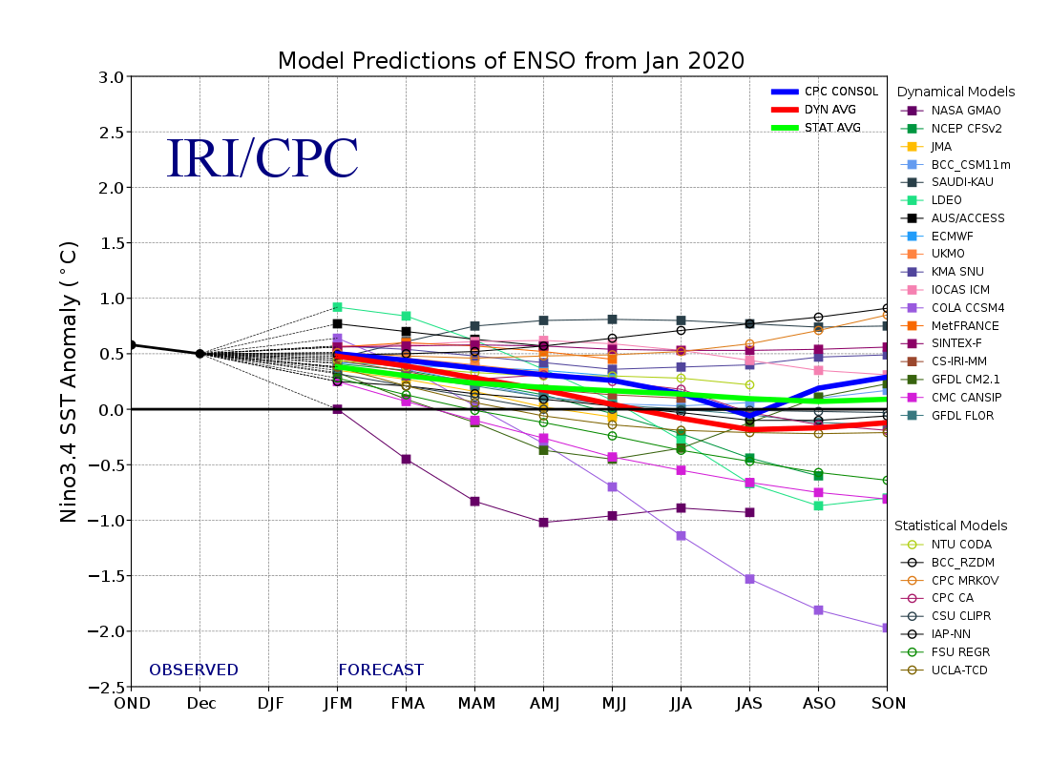

Figura 6. Pronósticos de las anomalías de la temperatura de la superficie del océano (SST) en la región de El Niño 3.4 (5°N-5°S, 120°W-170°W). Figura actualizada el 19 de enero de 2020.

